Pesquisar Município
Esta opção do sistema permite pesquisar os municípios existentes na base de dados.
Quando for acionada por outra tela de pesquisa, será acrescentado o botão .
Quando for acionada por uma tela do tipo filtro, o resultado da pesquisa apresentará, também, os “Municípios” inativos. Neste caso os itens inativos serão apresentados na cor vermelha.
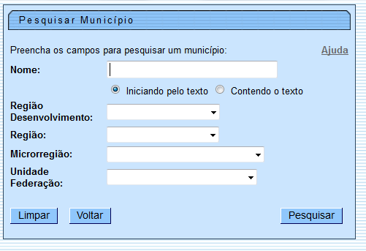

Preenchimento dos campos
Campo | Orientação de Preenchimento
Nome | Informe o nome, ou parte do nome do município. Selecione a opção de pesquisa:  1) Iniciando pelo texto:  Para pesquisar os municípios, cujo nome inicie pelo texto informado;  2) Contendo o texto:  Para pesquisar os municípios, cujo nome contenha o texto informado.  Observação:  Não se preocupe com acentuação e caracteres especiais; nem com maiúsculas e minúsculas; pois o sistema se encarregará de eliminar estas diferenças.
Região Desenvolvimento | Selecione uma região de desenvolvimento no “combo-box” correspondente.
Região | Selecione uma região no “combo-box” correspondente. Após a seleção de uma região, o sistema irá popular o campo “Microrregião”, com as microrregiões da região selecionada.
Microrregião | Selecione uma microregião no “combo-box” correspondente. Inicialmente este campo vem preenchido com todas as microrregiões cadastradas. Mas será atualizado dinamicamente, quando uma região for selecionada.
Unidade Federação | Selecione uma unidade da federação no “combo-box” correspondente.

Tela de Sucesso
A tela de sucesso apresenta uma tabela com a relação dos municípios encontrados na base de dados, considerando o argumento de pesquisa informado.
A relação virá classificada pelo nome do município.
O nome do município será apresentado no formato “hiperlink”.
Clique sobre o nome do município desejado, que o sistema fechará a tela de pesquisa e retornará para a tela que originou a chamada.
Além do nome do município a tabela será composta pelos seguintes campos:
- código do município,
- microrregião, e
- região.
Caso não tenha encontrado o município desejado, clique no botão “Voltar Pesquisa” para retornar à tela de “Pesquisar Município” e informar novos parâmetros de pesquisa.
Quando a quantidade de municípios encontrados ultrapassar 10 (dez) registros, o sistema montará um mecanismo de paginação no rodapé da página. Serão geradas tantas páginas, quanto forem necessárias, considerando o limite de 10 (dez) registros por página.
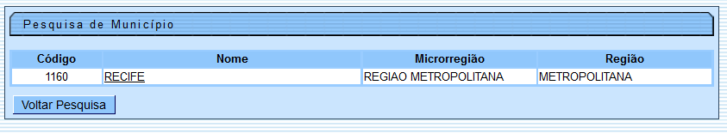
Clique aqui para retornar ao Menu Principal do GSAN

